**МУНИЦИПАЛЬНОЕ БЮДЖЕТНОЕ ДОШКОЛЬНОЕ ОБРАЗОВАТЕЛЬНОЕ УЧРЕЖДЕНИЕ- ЦЕНТР РАЗВИТИЯ РЕБЕНКА - ДЕТСКИЙ САД № 20 «КОЛОСОК» ГОРОДСКОГО ОКРУГА МЫТИЩИ МОСКОВСКОЙ ОБЛАСТИ**

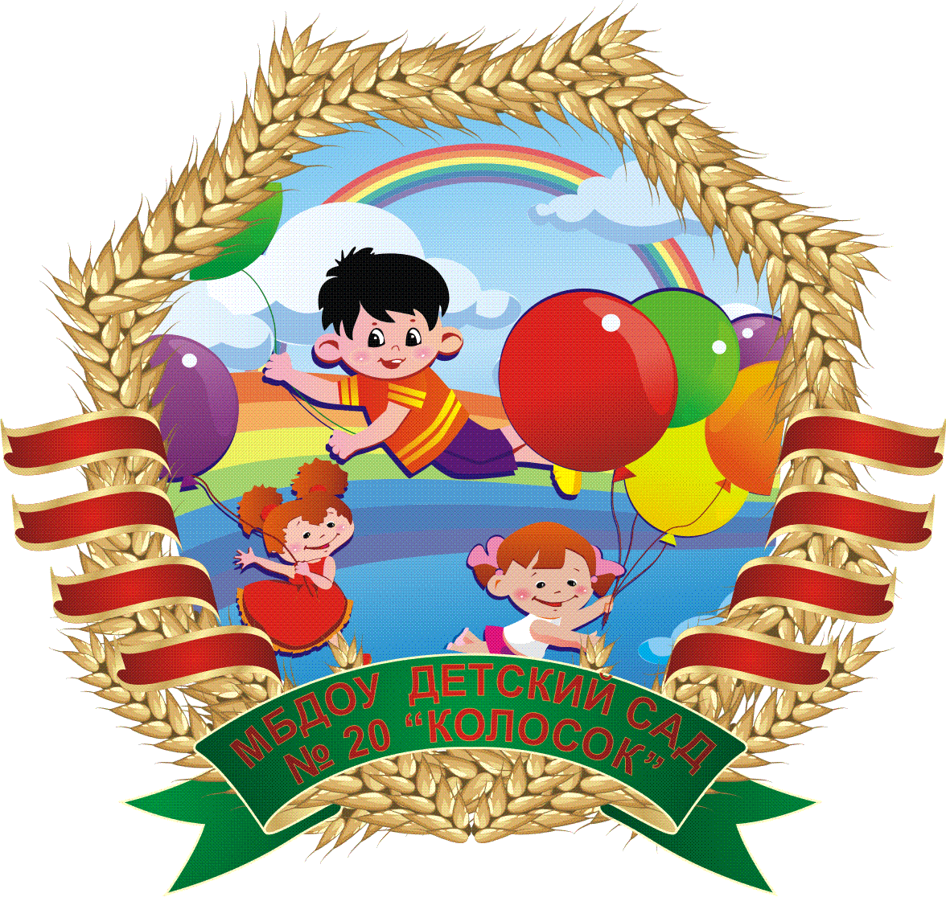

**Конспект непосредственно образовательной деятельности по формированию здорового образа жизни в подготовительной логопедической группе**

**Тема: «Правильное питание - залог здоровья»**

**Подготовила и провела:**

**воспитатель Кострикова Т.К.**

**с. Марфино**

**03.10.2017 год.**

**Цель**: Формирование представлений о культуре питания дошкольников и окружающих их взрослых, как составляющую здорового образа жизни.

**Программное содержание:**

• Формировать и развивать осознанное отношение к своему здоровью;

• Формировать представления об основных правилах питания, способствующих сохранению здоровья человека;

• Систематизировать знания детей о продуктах питания;

• Формировать навыки правильного питания, а также желания и готовности реализовать эти навыки в повседневной жизни;

• Развивать навыки коммуникативного общения.

**Оборудование:** игрушка «Солнышко», 2 воздушных шарика, емкость с водой, тарелочка с сухим хлебом, бутылка «Колы», конфета, предметные картинки с изображением продуктов питания, изображение дерева и ведро, тарелочки с надписью названия витаминов A, B, C, D, E, муляжи фруктов и овощей, «Ромашка», яблок.

**Ход непосредственно образовательной деятельности**

- Сегодня, ребята, я приглашаю вас в необычную страну «Здоровей-ка». Но для начала нам нужно поздороваться друг с другом и пожелать здоровья. Для этого будем передавать друг другу солнышко со словами «Здравствуй (имя ребенка) желаю тебе здоровья». (Каждый ребенок передает солнышко и проговаривает слова).

- Как вы думаете, что это за страна и кто в ней живет?

(ответы детей)

- Кто из вас хочет быть здоровым? Все? Значит, мы все отправимся в страну «Здоровей-ка», чтобы узнать секреты здоровья!

«Здоровей-ка» – волшебная страна и непростая, попадем мы туда на волшебном ковре самолёте.

(Дети проходят на групповой ковер).

- Усаживайтесь поудобнее и приготовьтесь к полёту. Расслабьтесь, закройте глаза и мы полетим.

Приятно греет солнышко, ветерок обдувает наши лица. Мы летим. И пока мы летим, расскажите мне, а как вы понимаете, что значит быть здоровым?

(Ответы детей).

- Верно, это когда не болеешь, растешь, когда хорошее настроение, когда можно гулять на улице, чувствуешь у себя силы и многое можешь сделать.

А вы знаете, что каждый человек сам может укрепить себе здоровье? Есть такая поговорка: «Я здоровье берегу, сам себе я помогу».

- Так как же можно укрепить свое здоровье? Как вы думаете? (Ответы детей).

- Верно, закаляться, делать зарядку, купаться в море, правильно питаться, гулять на свежем воздухе.

Итак, вот мы и прибыли в страну «Здоровей-ка». (Садятся на стулья)

**-**  Ребята, мы в лаборатории правильного питания.  
  
(Воспитатель и дети подходят к столу, на котором лежат два воздушных шарика, емкость с водой и тарелочка с сухим хлебом).  
  
**-** Ребята, давайте представим, что воздушный шарик это наш желудок. А для чего нужен желудок?  
(Ответы детей)  
 **-** В желудке пища переваривается.  
(Воспитатель берет один шарик и кладет туда кусочки сухого хлеба).   
  
**-**  Когда мы употребляем сухую пищу, наш желудок выглядит вот так. Посмотрите, какие стали его стенки, нравится ли ему такая пища?  
(Ответы детей)

- Стенки желудка стали шершавыми, неровными. Желудку такая пища не нравится, потому что ее сложно переваривать.  
  
**-**  А теперь давайте возьмем еще один шарик и нальем туда воды и представим что это жидкая пища. Посмотрите, как теперь себя чувствует желудок, нравится ли ему жидкая пища?  
(Ответы детей)

**-** Стенки у желудка ровные, гладкие. Жидкую пищу переварить легче, чем сухую

**-** Дети, очень важно употреблять разнообразную пищу. Но иногда продукты становятся вредными и даже опасными для нашего организма.

Почему?

(Ответы детей)

- Мы любим газированную воду, лимонад, колу. Мы считаем, что эти напитки утоляют жажду, но в них содержится так много сахара, который наоборот вызывает жажду; покупаем сосательные конфеты, жевательную резинку, а она вызывает образование желудочного сока, который способствует заболеванию желудка. (Гастрит, язву желудка и многие другие болезни)

А давайте сейчас пронаблюдаем, что происходит в желудке.

Колу наливаем в чашку и опускаем в нее конфету, которую многие из вас так любят - происходит всплеск газа (фонтан) вот так происходит в нашем желудке, большое количество газа опасно - ребенок может задохнуться или поперхнуться.

А если кусочек мяса опустить в колу, он промаринуется, как шашлык.

- Еда может быть полезной и вредной. В полезной еде живут витамины, которые помогают нам расти здоровыми.

Дидактическая игра «Полезная и вредная еда».

Посмотрите на картинку - это чудо-дерево, на котором растут полезные продукты. А это мусорное ведро. У вас на столах есть картинки с изображением продуктов питания. Давайте полезные продукты разместим на дереве, а вредные положим в мусорное ведро.

- Ребята, хотелось бы вам, чтобы ваш желудок был как мусорное ведро? А хотите быть большими и сильными как дерево? Значит, какие продукты мы будем употреблять в пищу?

• Вот так чудо дерево получилось!

Полезными витаминами оно распустилось,

Мы запомним навсегда -

Для здоровья нам нужна витаминная еда!

- Мы открыли один из секретов страны «Здоровей-ка»: чтобы быть здоровым, сильным, бороться с микробами и не поддаваться болезням, нужно кушать витамины. Витамины как солдаты охраняют наш организм от злых вредных микробов и разных болезней. У витаминов есть имена, их зовут А, В, С, Д, Е.

Витамины живут в овощах, фруктах, ягодах и других продуктах.

Чтобы у вас были всегда зоркие здоровые глазки нужно кушать витамин А.

А живет он в оранжевых и красных овощах и фруктах. Подумайте и назовите оранжевые овощи и фрукты, в которых живет наш витамин А?

(Ответы детей).

- Да. Это морковь, тыква, яблоко, болгарский перец.

Помни истину простую - лучше видит только тот,

Кто жует морковь сырую, или пьет морковный сок.

Чтобы сохранить здоровыми свои глазки, мы с вами сделаем гимнастику для глаз.

**Гимнастика для глаз.**

Поведи глазами влево незаметно, невзначай.

Кто с тобою рядом слева громко, быстро отвечай?

А теперь глазами вправо ты внимательно смотри.

Кто с тобою рядом справа тихо-тихо говори.

А теперь посмотрим вверх - там высокий потолок.

А сейчас прикроем веки и посмотрим на носок.

- Продолжим знакомство с витаминами. Для того, чтобы ваш организм был как крепость, не подпускал злых микробов и не позволял им заразить вас болезнями, очень нужен витамин С. Он, ребята, живет во всем кислом. Как вы думаете, в каких продуктах питания мы можем найти витамин С?

(Ответы детей).

- Это лимон, апельсин, шиповник, мандарин, смородина, клубника. А еще витамин С есть в капусте, редисе, луке.

От простуды и ангины

Помогают апельсины.

Ну, а лучше съесть лимон,

хоть и очень кислый он.

- Хочу познакомить вас еще с одним витамином. Его зовут витамин Е. Он необходим для здоровья нашей кожи. А живет он в зеленых овощах, фруктах и зелени. Назовите их. (Ответы детей).

• Это петрушка, киви, капуста, зеленый лук.

• А сейчас давайте немного отдохнем:

**Физкультминутка**

И я предлагаю провести с вами весёлую минутку здоровья.

За тучку солнце спряталось –

Но это только в шутку!

А мы все дружно проведём

Спортивную минутку.

В ладоши мы похлопаем

И чуть – чуть потопаем.

Раз присели, два привстали,

Три нагнулись и достали

Левой ручкой - башмачок

Правой ручкой – потолок.

И ещё разок присядем!

А теперь на место сядем.

Мы устали чуточку,

Отдохнем минуточку.

Снова встанем.

Поворот, наклон, прыжок,

Улыбнись давай, дружок.

Ещё попрыгай: Раз, два, три!

На соседа посмотри,

Руки вверх и тут же вниз

И на стул ты вновь садись.

Мы провели разминку для тела, а теперь потренируем свой мозг.

**Игра “Ромашка”** (пословицы о здоровье)

На лепестках ромашки записана первая половина пословицы, нужно продолжить вторую половину.

В здоровом теле (здоровый дух)

Голову держи в холоде (а ноги в тепле)

Заболел живот, держи (закрытым рот)

Быстрого и ловкого (болезнь не догонит)

Землю сушит зной, человека (болезни)

К слабому и болезнь (пристает)

Любящий чистоту (будет здоровым)

Щи да каша - … (пища наша)

Болен лечись, а здоров …(берегись)

Здоров будешь - … (все добудешь)

Хлеб – всему …(голова)

Вы видите, что про здоровье люди думали и в древности, ведь пословицы – это народная мудрость.

- Хочу познакомить вас еще с одним витамином В. Витамин В помогает сердцу, чтобы оно хорошо работало. А есть он в черном хлебе, в мясе, геркулесе.

Очень важно спозаранку

Есть за завтраком овсянку,

Черный хлеб полезен нам

И не только по утрам.

• А теперь познакомимся с витамином D. Он делает ваши ноги и руки крепкими и укрепляет кости. А есть он в рыбьем жире, яйцах, молоке. А еще витамина Д много у солнышка и оно щедро делится с вами витамином Д, когда вы гуляете летом на улице.

Рыбий жир всего полезней,

Хоть противный - надо пить.

Он спасает от болезней.

А вам без них лучше жить.

- Ребята, есть для вас еще задание в стране «Здоровей-ка».

**Работа со стихотворением “Про овощи”**

Жил один садовод,

Он развел огород,

Приготовил старательно грядки.

Он принес чемодан,

Полный разных семян,

Но смешались они в беспорядке.

Наступила весна

И взошли семена.

Садовод любовался на всходы,

Утром их поливал,

На ночь их укрывал

И берёг от прохладной погоды.

Но когда садовод

Нас позвал в огород,

Мы взглянули и все закричали:

- Никогда и нигде

Ни в земле, ни в воде

Мы таких овощей не встречали!

Показал садовод

Нам такой огород,

Где на грядках, засеянных густо,

Огорбузы росли

Помидыни росли,

Редисвекла, челук, и репуста.

Назовите правильно, что выросло на грядках. (Огурцы, арбузы, помидоры, дыни, редиска, свекла, чеснок, лук, репа, капуста).

Ну и напоследок, мы с вами сейчас поиграем.

Если предполагаемый совет оказывается правильным, все хлопают в ладоши, если нет, - топают ногами.

Вам, мальчишки и девчушки, приготовила частушки.

Если мой совет хороший вы похлопайте в ладоши.

На неправильный совет вы потопайте – нет, нет!

Жир, белки и углеводы соблюдать должны баланс.

Регулярное питание – и здоровье высший класс!

Это правильный совет? (да, да, да)

Не грызите лист капустный, он совсем, совсем невкусный,

Лучше ешьте шоколад, вафли, сахар, мармелад,

Это правильный совет (нет, нет, нет)

Утром Маша варит кашу, а Сережа ест омлет.

Будешь есть омлет и кашу – будешь сильным как атлет!

Это правильный совет? (да, да, да)

На меня напал гастрит. Говорит, держись, бандит!

Будешь «колу», «спрайты» пить, будешь ты со мной дружить.

Это правильный совет? (нет, нет, нет)

Мойте руки, ешьте чаще понемножку, до шести,

Ничего болеть не будет, будем умными расти!

Если мой совет хороший вы похлопайте в ладоши.

Зубы вы почистили и идите спать, захватите булочку

Сладкую в кровать. Это правильный совет? (нет, нет, нет)

Сухофрукты, мед, орехи нам заменят шоколад

И малыш будет здоровым и родитель будет рад!

Это правильный совет? (да, да, да)

**- Молодцы!** Ребята, сегодня мы были в стране «Здоровей-ка» и узнали несколько секретов здоровья, какие продукты нужно есть, чтобы быть здоровыми. Вам понравилось? Что интересного вы узнали? Какие витамины нужны для того чтобы быть здоровыми? Какие продукты нужно покупать в магазине? Что происходит с едой после того как мы ее съели? (Дети отвечают на заданные вопросы).

-Молодцы вы правильно ответили на вопросы, запомнили какие продукты необходимы для того чтобы быть здоровыми. Теперь вы всегда будете знать, какие продукты лучше всего употреблять.

А я сегодня вам принесла вкусные и полезные яблоки!

**Желаю вам цвести, расти,**  
**Копить, крепить здоровье,**  
**Оно для дальнего пути –**  
**Главнейшее условие.**

Помыть руки и раздать яблоки.